De geur van het voorjaar zweeft steeds vaker weer om ons heen!  
Het is nog stuivertje wisselen met wind en kou, maar we weten het zeker:  
ook dit nieuwe seizoen komt er gewoon weer aan.  
Tijd voor een update:

Voorjaar! 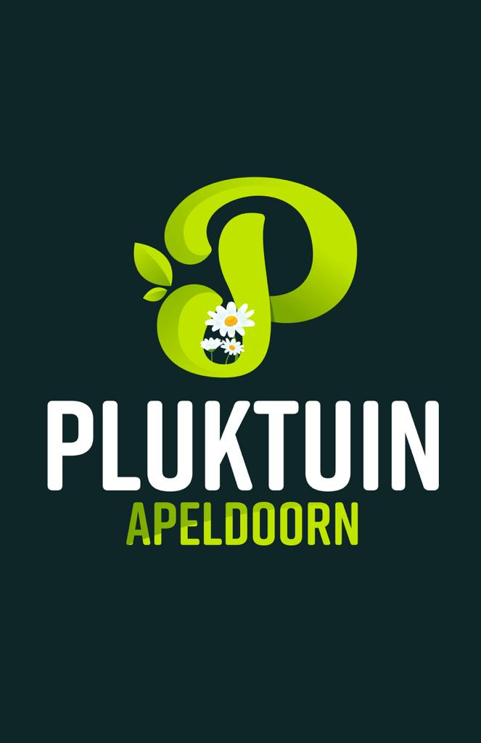

Pluktuin Apeldoorn

Afbeelding met Graphics, Lettertype, logo, clipart

Door AI gegenereerde inhoud is mogelijk onjuist.**Pluktuin Apeldoorn** doet weer mee met NL Doet. Op vrijdag 14 maart.  
Leuk als u ook langskomt om te kijken hoe de deelnemers ons helpen   
met diverse klussen. Of… als u het leuk vindt om mee te helpen: neem   
de tuinhandschoenen mee!

UpDate:

**Voorjaar!**

Uitgave 13

Maart 2025

De vrijwilligers hebben afgelopen winter niet stil gezeten:  
Er is extra plek gemaakt voor éénjarig zaaigoed, de paden zijn opgehoogd en verschillende vrijwilligers hebben planten voorgezaaid.  
Wij hopen daarmee al vroeg in het seizoen bloemen te hebben!  
De dahliaknollen zijn opgegraven en geïnspecteerd op kwaliteit; straks gaan ze weer de grond in om later dit jaar te kunnen pronken.

Afbeelding met buitenshuis, boom, plant, bloem

Door AI gegenereerde inhoud is mogelijk onjuist.

In de volgende nieuwsbrief geven we aan wanneer de Pluktuin weer opengaat en u weer kunt genieten van een door u zelf geplukt boeket.